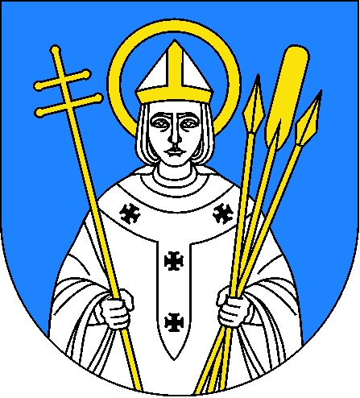
Załącznik nr 5 do protokołu
z obrad LXIII/2014 sesji Rady
Miejskiej w Trzemesznie
z dnia 30 lipca 2014 r.

UCHWAŁA Nr LXIII/523/2014
Rady Miejskiej w Trzemesznie
z dnia 30 lipca 2014 roku

w sprawie nadania Medalu „Za zasługi dla Miasta i Gminy Trzemeszno”

Na podstawie art. 18 ust. 2 pkt.14 ustawy z dnia 8 marca 1990 r. o samorządzie gminnym ( Dz. U. z 2013 r.poz.594 j.t.) w związku z § 2 Załącznika nr 3 do uchwały Nr XXIII/104/2008 Rady Miejskiej w Trzemesznie z dnia 25 stycznia 2008 r. w sprawie: Statutu Miasta i Gminy Trzemeszno stanowiącego regulamin stosowania herbu, pieczęci z herbem, wzór i zasady nadawania medalu i honorowego obywatelstwa (Dz. Urz. Woj. Wlkp. z 2008 r Nr 49 poz. 1029)

RADA MIEJSKA
uchwala, co następuje:

§1

Nadaje się Medal „Za zasługi dla Miasta i Gminy Trzemeszno” dla Rodzinnego Ogrodu Działkowego „ Zielone Wzgórze” w Trzemesznie z okazji 45.Lecia istnienia.

§2

Wykonanie uchwały powierza się Przewodniczącemu Rady Miejskiej.

§3

Uchwała wchodzi w życie z dniem podjęcia.

Przewodniczący Rady Miejskiej
/-/ Wiesław Pokorski

UZASADNIENIENIE do Uchwały NR LXIII/523/2014
Rady Miejskiej w Trzemesznie
z dnia 30 lipca 2014 roku

Nadaje się Medal „ Za zasługi dla Miasta i Gminy Trzemeszno” dla Rodzinnego Ogrodu Działkowego „ Zielone Wzgórze” w Trzemesznie na wniosek Prezesa ROD stanowiący załącznik nr 1 do niniejszego uzasadnienia, zgodnie z opinią Komisji Społecznej Rady Miejskiej z dnia 24 lipca 2014 roku.

Przewodniczący Rady Miejskiej
/-/ Wiesław Pokorski

Sporządziła: Ewa Bisikiewicz
Inspektor ds. obsługi Rady Miejskiej

